На конкурс «Современная школа. Эффективные практики»
Разработка урока по ФГОС.

Тема: «Общее понятие об однокоренных словах»
Образовательная система: «Школа России»
Класс: второй
Тип урока: урок изучения нового материала.
Формы организации: фронтальная, индивидуальная, парная, групповая.
Материалы и оборудование: учебник «Русский язык» под редакцией Рамзаевой Т.Г., 2 класс, презентация, карточки с заданиями, портреты детских писателей, рисунки детей по теме «Счастливое детство».

Цель: ознакомить с признаками однокоренных слов.
Задачи:
Обучающие:
-формирование представления о родственных словах, о корне слова; поиск и выделение необходимой информации;
Развивающие:
- умение с точностью и полно выражать свои мысли
- подбор и сравнение родственных слов, выделение корней слов;
Воспитывающие:
- развитие личностных ценностей
Планируемые результаты: учащиеся научатся выделять в словах корень, подбирать родственные слова, применять правило единообразного написания корня в родственных словах, группировать слова по общему корню.

Ход урока:
I. Организационный момент.
Прозвенел уже звонок,
Начинается урок.
Будем мы писать, трудиться,
Ведь задания нелегки.
Нам, друзья, нельзя лениться,
Так как мы ученики.
Чтобы урок прошел успешно, мы должны быть внимательными, доброжелательными, стараться красиво писать, помогать друг другу.
II. Актуализация знаний.
1) Чистописание и словарная работа.
(На доске написаны буквосочетания: дт, ст, дв, во, ед).
- Какое слово можно составить из этих букв?
- Запишите это слово, поставьте ударение (детство)
- Кто знает, чему посвящен 2023 год в нашей любимой Чувашской Республике?

Да, действительно, Глава Чувашии Олег Николаев подписал указ об объявлении 2023 года Годом счастливого детства. (слайд 1) Мы с вами организовали выставку рисунков по теме «Счастливое детство» (слайд 2)
-Какое ошибкоопасное место вы заметили в слове «детство»? (непроизносимый согласный т)
- Как можно проверить? (Подбираем проверочное слово – дети)
2) Составьте предложение со словом «детство» (…)
- Екатерина Ананьева, учитель года Чувашии-2022, говорит о детстве следующее: «Детство — это то место, где маленькие чудеса случаются каждый день, откуда яркие моменты и светлые ощущения, взрослея, человек переносит во взрослую жизнь»

III. Самоопределение к деятельности
- Прочитайте слова, записанные на доске, вслух: малыш, детеныш, ребенок, младенец, детский, подросток, детище.
- Ребята, выберите из предложенных слова с таким же корнем, что и в слове детство
- Как называются такие слова?
- Попробуйте сформулировать тему урока (Однокоренные (родственные)слова)
- Да, эти слова называются однокоренные.
Ведь все на свете из чего-нибудь состоит: облака - из множества водных капелек, лес -из деревьев. Речь состоит из предложений, а предложения из слов. Слова сделаны из своего « строительного материала». И каждый из «кирпичиков» вносит в слово свою часть смысла – « смыслиночку» . Самая главная из них КОРЕНЬ.
- И у этих слов один корень – одна общая часть. Назовите этот корень (-дет-). Корень обозначается дугой (учитель показывает, как выделяется корень ).
- Записываем слова с корнем -дет- в тетрадях и выделяем корень.
IV.Работа по теме урока
1)Наблюдение над однокоренными словами, значением корня (работа в парах)
- А сейчас нам предстоит провести исследование и ответить на вопрос: каковы признаки однокоренных слов? На ваших столах лежит карточка № 1.-Прочитайте внимательно сказку, найдите однокоренные слова и выделите у них корень.
Жил-был корень в слове ШКОЛА. Жил он один и было ему скучно. Вот и решил корень отправиться на поиски друзей, таких же, как он. Долго бродил он по страницам книг. И однажды он встретил ДОШКОЛЬНИКА. И дальше они отправились вместе. На своём пути они встретили слова – друзей: ШКОЛЬНИК, ШКОЛЬНИЦА, ШКОЛЬНЫЙ, ПРИШКОЛЬНЫЙ… В этих словах был корень …(ШКОЛ). (слайд 3)

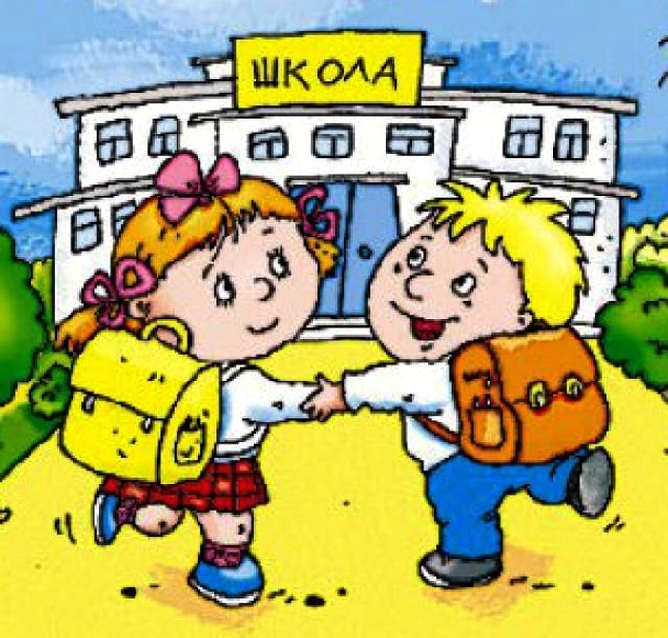

- Прочитайте слова.
Дошкольник, школьник, школьница, пришкольный.
- Прочитайте только корень. Вы поняли, что означает это слово?
- Попробуйте закрыть корень и прочитать оставшиеся части. Ясен ли смысл слова?
- Какой вывод сделаем? (В корне заключён смысл слова. Это главная часть слова. От него «растут» другие слова.)
2) Работа по учебнику
- Время работать с учебником - с нашим другом. Прочитаем.
- Как об этом говорится в учебнике? (стр.43)

V.Физкультминутка под музыку. Песня « Детство – это я и ты» (слайд 4)

VI. Работа в группах.
(Портреты писателей прикрепляются на доску после выполнения каждого задания).
- Из слов и словосочетаний составить предложения, найти однокоренные слова и выделить корень

Задание для 1группы: любимый писатель, Виктор Драгунский, мой, он, увлекательные рассказы, очень, написал, о Дениске.
(Мой любимый писатель - Виктор Драгунский.
Он написал очень увлекательные рассказы о Дениске.)

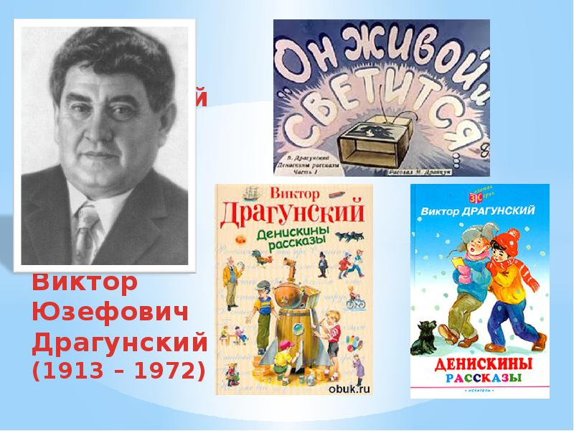

Задание для 2 группы.
Я, много читать, стараюсь, прочитала, недавно, рассказ Н.Носова, « Живая шляпа»
(Я стараюсь много читать. Недавно прочитала рассказ Н.Носова « Живая шляпа»)
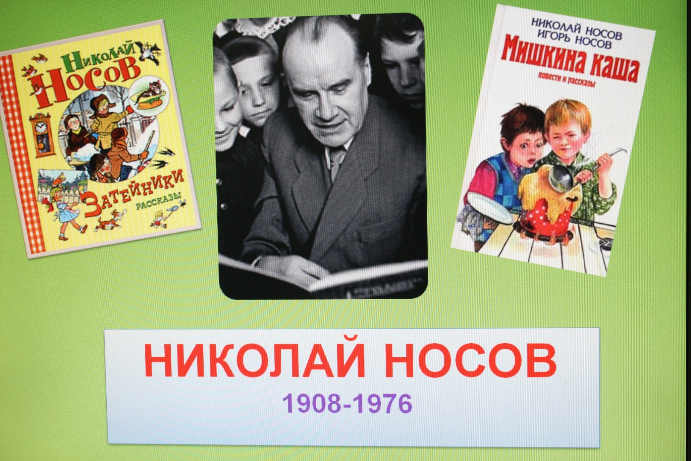

Задание для 3 группы: Сергей Михалков, детям, подарил, великолепные, литературные образы, дядя Степа , подарок, для читателей.
(Сергей Михалков подарил детям великолепные литературные образы. Дядя Степа – подарок для читателей.)
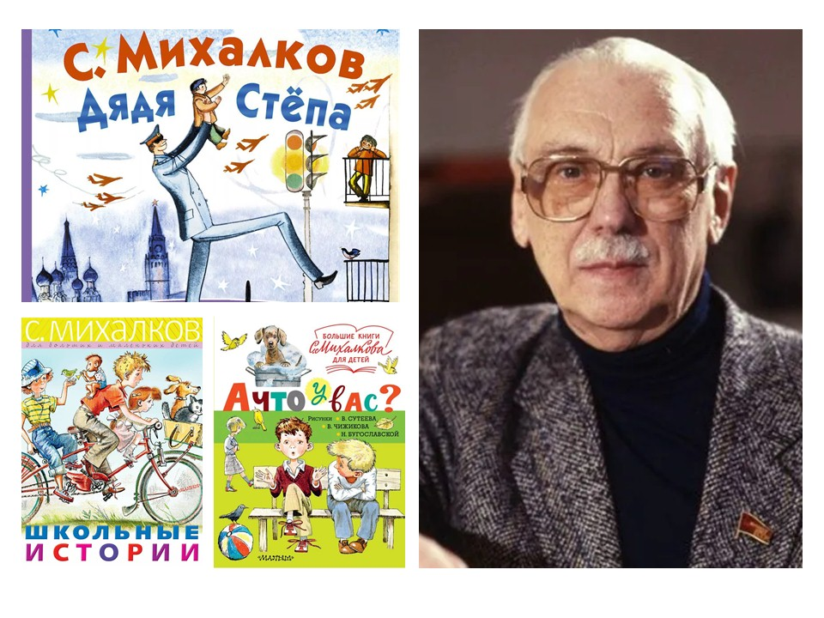
- Проверка выполненных заданий:
- Назовите однокоренные слова (каждая группа называет свои слова)
- Кто является героем рассказов выше перечисленных писателей? (Дети)
Поистине детские писатели.

- Какие слова называются родственными? (Родственными словами называются те слова, которые имеют общую часть и общее значение.)
- Как называется общая часть? (Корень.)
- Какие слова называются однокоренными?

VI . Закрепление изученного материала.
- Что любят делать второклассники в школе? (Учиться)
- А теперь внимание!
Самостоятельная работа. Как настоящие исследователи вы должны подтвердить полученные выводы на практике.
Жил –был корень слова «учить»- уч-. И вот надоело ему одному жить на свете и призвал он другие « кирпичики» слова объединиться с ним. Прошло время, и превратился маленький-премаленький корень-корешок -УЧ- в огромное семейство слов.
- Ребята, попробуйте составить и назвать его семейство (учёба, учебник, учебный, учение, ученик, ученица, ученический, учёный, учёность, училище, учитель, учительский, учиться, заучить, заучивание, изучить, научить, обучаться, обучение, переучить, поучительный, разучить, учащийся,)
- Взаимопроверка (слайд 5)

VII.Рефлексия ( микрофон). Поднимают карточки..
Радуга настроений: Ощущал(а) себя на уроке.....
Красный – комфортно
Желтый – хорошо
Оранжевый — уверенно
Голубой – неуверенно
Зеленый – смело
Фиолетовый – грустно
Синий - испуганно
VIII. Итог урока.
- Чему учились на уроке?
- Что вы запомнили? Что было интересно? Что было сложно?
IX. Домашнее задание.
- Спасибо за урок. (слайд 6)

